Nr. 1 2013

Revistă periodică de educaţie

Avizată de către:
Inspectoratul Şcolar Judeţean Maramureş
Colegiul Economic „Nicolae Titulescu” Baia Mare

Din cuprins....
Primul cuvânt (p. 3) | 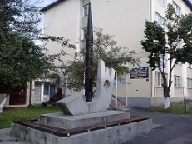
Farmecele Greciei (p. 4)
Israel - pământul făgăduinţei (p. 6) | 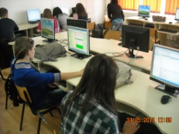
Testamentul unui excentric, de Jules Verne (p. 7)
Registrul Jurnal (p. 7)
Efectul de seră (p. 9) | 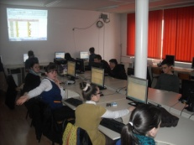
1404. Easy ho Hack! (p. 9)
Nicolae Titulescu - omul, profesionistul (p. 11)
Colegiul Economic „Nicolae Titulescu” Baia Mare (p. 12)

prof. ec. Mircea Dumitru COROIU
Colegiul Economic „Nicolae Titulescu” Baia Mare

Nr. 1 2013

Colectivul de redacţie
prof. ec. Mircea Dumitru COROIU - coordonator, redactor, îndrumător
Elevii:
Ileana BEUCA (clasa a XI-a B)
Ramona Carmen DANCIU (clasa a XI-a B)
Ionela BUDA (clasa a XI-a C)
Dora Ioana STAN (clasa a XI-a C)
Bianca PRECUP (clasa a XI-a C)
Raluca HORINCAR-ROMAN (clasa a XI-a C)

Contact
Acasă  Mircea Dumitru COROIU  Baia Mare, str. Cuza Vodă, 4/ 66  004.0757.042.574  mdcoroiu@mdcoroiu.ro  mdcoroiu@yahoo.com (uzuală)  http://www.mdcoroiu.ro/centinfobm | Şcoală  Colegiul Economic „Nicolae Titulescu”  Baia Mare, str. Progresului, nr. 45  tel. 004.0262.224.289  fax. 004.0262.223.331  colegiul_titulescu@yahoo.com  http://www.colegiultitulescu.ro

ISSN 2344 - 2395
ISSN-L 2344 - 2395

Primul cuvânt
Primul cuvânt nu am dorit să fie neapărat al meu, dar este primul cuvânt al acestei reviste, trebuia să-l scrie cineva.
Vineri, 21 octombrie 2011 apărea Monitorul Oficial al României cu nr. 741, care avea în paginile sale OMECTS nr. 5486/ 29.09.2011. Aici am descoperit faptul că pentru a obţine gradaţia de merit era obligatoriu realizarea unui proiect la nivelul unităţii şcolare. Am luat iniţiativa şi am realizat primul proiect; i-am pus numele „InfoPlus”. Aceasta se întâmpla în anul şcolar 2010-2011. I-am cooptat în proiect pe elevii clasei a IX-a H ai Colegiului Economic „Nicolae Titulescu” Baia Mare, şcoală în care îmi desfăşor activitatea de dascăl din 2009, ca titular. Am derulat activităţi - zic eu - frumoase; elevii în cauză nu cred că mă pot contrazice; le-am arătat o altfel de „Informatică”. Cei interesaţi pot consulta o parte a celor realizate: https://sites.google.com/site/mdcoroiuteacher/. Anul următor am dorit să aduc o schimbare, de nume, de optică, de tot... Astfel Proiectul meu a căpătat un nou nume, care şi l-a păstrat până azi „CENTInfoBM”. De data aceasta am cooptat ca grup ţintă elevii cărora le-am predat şi le predau TIC în continuare - e vorba de clasele a X-a B şi a X-a C, în acest an sunt a XI-a. Pentru unii impactul e foarte bun, pentru alţii impactul e „indiferenţa”, pentru o altă parte e un simţ al obligativităţii - pe care nu l-am instaurat, dar care pentru elevi - am văzut ulterior - reprezintă un punct cheie în (auto)dezvoltarea lor. Nu toţi elevii conştientizează asta; o vor face-o când va fi prea târziu... Acum au alte ţinte; probabil vârsta e de vină. Adolescenţa ne-a făcut-o tuturor.
Am încercat să-i motivez în momentul în care au realizat sarcinile la zi, prevăzute în proiect, prin acordarea unui 10 mare şi binemeritat în catalog. Cred că am reuşit să le deschid puţin mintea şi spre altceva, spre a vedea - încă de pe acum - rodul muncii lor. Tehnica web2.0 a fost cea care m-a ajutat în munca mea, dar şi pregătirea mea constantă pentru lecţii, pentru activităţi. Am realizat câte un wiki pentru fiecare clasă în parte:
- https://sites.google.com/site/mdcoroiu9/
- https://sites.google.com/site/mdcoroiu10/
- https://sites.google.com/site/mdcoroiu11/
- https://sites.google.com/site/mdcoroiu12/
unde am postat lecţii, fişe de lucru, fişiere de lucru, informaţii etc.
Evident am realizat un wiki al noului proiect: https://sites.google.com/site/centinfobm/, toate acestea sugând seva clipelor mele libere, dar am făcut-o cu un ţel, cu un scop, cel al dascălului devotat meseriei pe care o practică, al lucrului bine făcut, al schimbării mentalităţii celor din jur, al schimbării mentalităţii „oamenilor” de mâine pentru ca societatea noastră să o ia în cele din urmă pe calea cea bună - a recunoaşterii valorii şi a promovării acesteia în condiţii optime. Am creat un grup pe yahoogroups, care poartă acelaşi nume centinfobm, unde au fost adăugate toate email-urile elevilor, create de către aceştia cu scopul cuprinderii în proiect.
Ştiu, sunt conştient, de faptul că încă o revistă în spectrul multelor existente în judeţ, în ţară, în lume nu-şi va produce imediat efectul scontat, dar oamenii au datoria să încerce pentru oameni.
Ce-mi propun în revista mea?! Pe primul loc se află educaţia şi promovarea elevilor mei, prin produsele pe care le-au realizat. Nu am uitat din schemă promovarea şcolii mele: Colegiul Economic „Nicolae Titulescu” Baia Mare. De asemenea, am dorit ca munca mea prin aceşti elevi minunaţi să nu se piardă, să se regăsească oricând undeva şi unde s-ar putea regăsi mai bine decât în paginile unei reviste, a unui periodic. E mai greu, pentru că resursele unui profesor sunt şi aşa reduse, dar sper ca eforturile mele să merite.
Îi mulţumesc soţiei mele Lioara şi fetiţei mele Luiza pentru că mi-au suportat capriciile până să ajung să public acest material.
Prin urmare, să începem... Aici veţi găsi informaţii din spectrul şcolar şi nu numai, realizate de copiii mei, dar şi puţină programare, de care sunt foarte ataşat, cu toate că nu le predau copiilor mei aşa ceva... încă!
Mircea Dumitru COROIU

Farmecele Greciei
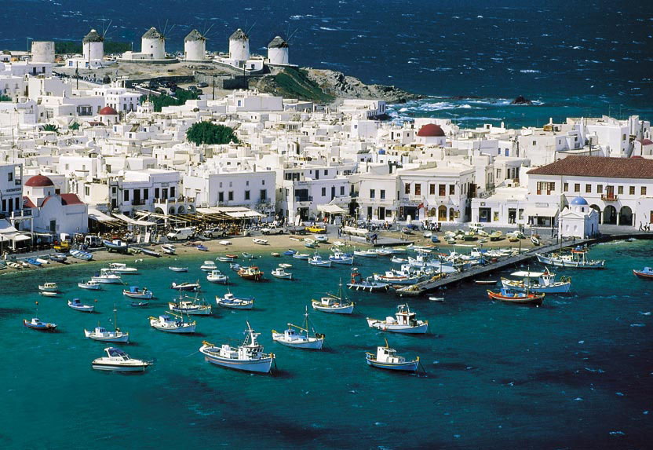
„Este o țară din sud-estul Europei membră a tratatului Nord-Atlantic, Uniunii Europene și a zonei euro.
Considerată de mulți drept leagănul civilizației occidentale, Grecia are o istorie lungă și bogată, timp în care și-a răspândit influența pe trei continente.
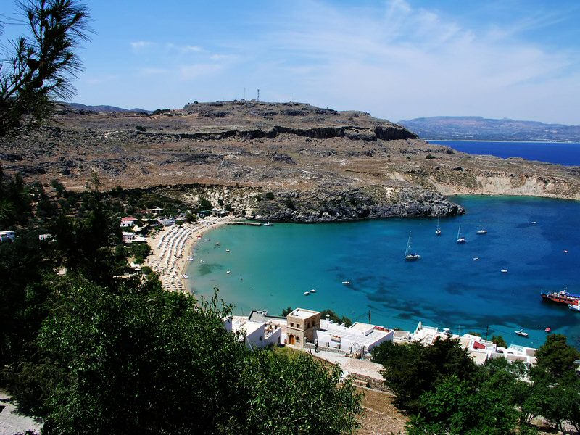
Țărmurile Mării Egee au văzut dezvoltarea primelor civilizații europene, și anume cele ale minoanilor și miceenilor. După ce acestea au început să cadă, a urmat o Eră Neagră până în 810 î.Hr., când a apărut o nouă civilizație elenă. A fost Grecia orașelor-statelor care stabilea colonii în Marea Mediterană, care rezistă invaziilor perșilor și a cărei cultură va fi baza civilizației elene, după căderea imperiului lui Alexandru Cel Mare.
Grecia este o țară care are unele dintre obiectivele turistice cele mai spectaculoase din lume si monumente arhitecturale uimitoare, fiind în prezent una dintre cele mai căutate destinații turistice.
Numele oficial al Greciei este Republica Elena, fiind una dintre cele mai vechi civilizații din lume. Grecia se află la punctul de joncțiune dintre Africa, Asia și Europa. Aceasta a fost una dintre primele civilizații avansate din Europa. Grecia este mărginită de Fosta Republica Iugoslavia a Macedoniei, Bulgaria, Turcia și Albania.” (1)
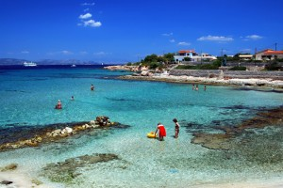
Insulele Greciei
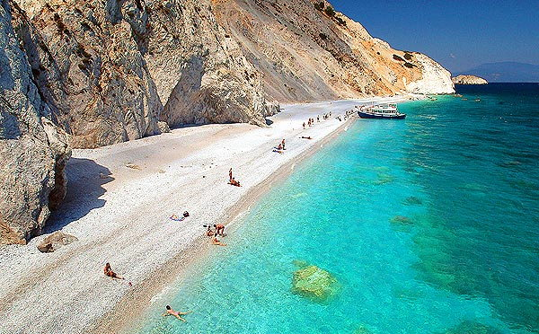
„Sunt un paradis de frumusețe si liniște, dar si distracție din plin! Fie că este vorba de plajele de nisip sau o viață de noapte uimitoare, insulele din Grecia merită cu siguranță vizitate.” (2)
Insula Aegina
“Această insulă grecească se află în apropiere de Atena, având formă triunghiulară. Acesta este probabil motivul pentru care Aegina este populară printre localnici, fiind o modalitate excelentă de a combate rutina saptămânii.” (2)
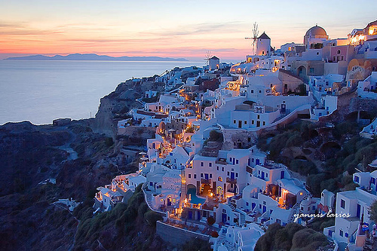
Insula Skiatos
„Această insulă grecească se află în Marea Egee, încadrându-se în grupul insulelor Sporades. Interesul turistic al insulei Skiathos rămân cele 70 de plaje însorite.” (2)
Insula Santorini
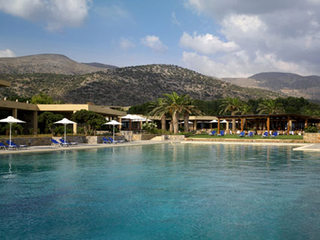
„Santorini face parte din grupul de insule Ciclade din Grecia. Aceasta s-a format din cauza unei erupții vulcanice din trecut. Este compusă din insule vulcanice și este de asemenea cunoscută ca Thera sau Thira.” (2)
Insula Creta
„Insula Creta este una dintre cele mai mari insule grecești existente vreodată. Aceasta ocupă poziția a cincea între cele mai mari insule din Marea Mediterană. Este locul ideal pentru a obține un bronz de invidiat.” (2)
Zeii din Grecia antică
Afrodita
„În mitologia greacă, zeița recoltelor bogate, fiică a Titanului Cronos și a Reei
Când fiica sa Persefona, a fost răpită de către Hades, supărarea Demetrei a fost atât de mare încât a neglijat pământul. Nicio plantă nu mai creștea, iar foametea a cuprins întreagă lume. Înspăimântat de această situație, Zeus i-a cerut fratelui său, Hades să i-o înapoieze pe Persefona mamei sale. Hades a fost de acord, dar înainte de a o elibera, a obligat-o pe fată să mănânce semințe de rodie, care ar forța-o să se întoarcă la el câte 4 luni pe an.
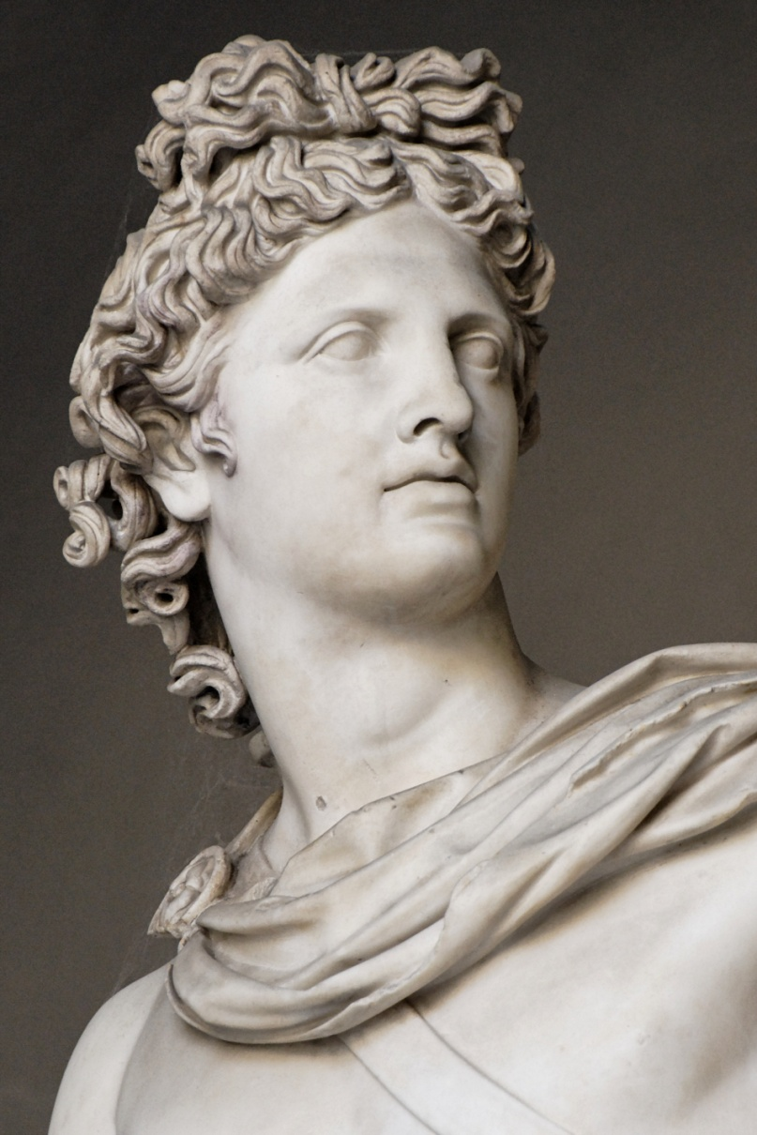
În mitologia greacă, zeița dragostei și a frumuseții
În legenda Homerica, ea este fiica lui Zeus și a Dionei, una dintre soțiile acestuia, dar în Theogonia lui Hesiod. Conform lui Homer, Afrodita este soția lui Hefaistos, șchiopul și urâtul zeu al focului.” (3)
Apollo
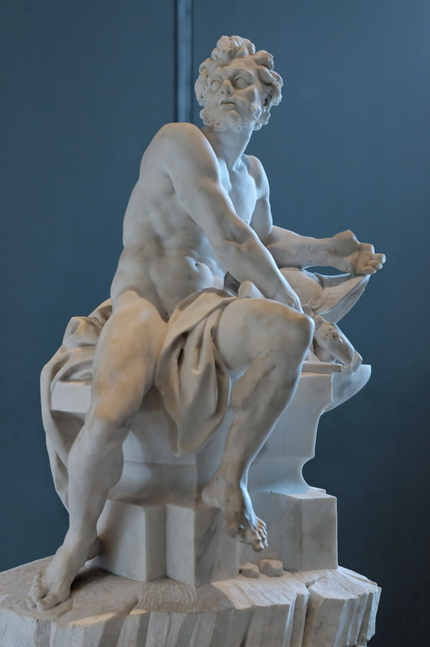
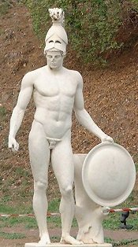
„În mitologia greacă, fiu al lui Zeus și al lui Leto, fiica unui Titan. El a creat de asemenea epitetele „Delian” (Delos, insula unde s-a născut) și „Pythian” (omorârea lui Python, legendarul șarpe care păzea un mormânt de pe Muntele Parnas). În legenda Homerica, Apollo a fost inițial zeu al profeției. Cel mai important oracol al său a fost la Delfi, locul victoriei sale împotriva lui Python. Acesta uneori, le dădea muritorilor pe care îi iubea (prințesa Casandra), darul profeției.” (3)
Ares
„În mitologia greacă, zeu al războiului și fiu al lui Zeus și al Herei. Românii l-au identificat cu Marte, de asemenea un zeu al războiului. Agresiv și sălbatic, Ares se identifică cu natura brutală a războiului. El era antipatizat atât printre zei cât și printre oameni. ” (3)
Hefaistos
„În mitologia greacă, zeu al focului și al metalurgiei, fiu al lui Zeus și al zeiței Hera
Spre deosebire de ceilalți zei, Hefaistos era șchiop și stăngaci. La puțin timp de la nașterea sa, a fost alungat din Olimp, fie de Hera, care a fost îngrozită de deformările sale, fie de către Zeus, pentru că i s-a alăturat Herei împotriva sa. În majoritatea legendelor, el a fost primit înapoi in Olimp, și s-a căsătorit cu Afrodita.” (3)
Hera
„În mitologia greacă, regina zeilor, fiica a titanului Cronos și a Reei, fiind soră și soție a lui Zeus. Hera era zeița căsătoriei și a femeilor căsătorite. Ea a fost mama lui Ares, Hefaistos, Hebe (zeița tinereții) și a Eileithyei, zeița nașterii. Hera era o soție geloasă, care le persecuta pe amantele lui Zeus și pe copii acestora.” (3)
Bibliografie
- http://ro.wikipedia.org/wiki/Grecia
- http://www.roportal.ro/articole/cele-mai-frumoase-insule-din-grecia-4687.htm
- http://www.referat.ro/referate_despre/simboluri_ale_greciei_antice.html
Ileana BEUCA (clasa a XI-a B)

Israel - pământul făgăduinţei
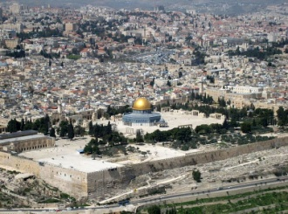
„Statul Israel cunoscut ca și Țara lui Israel, ce provine din ebraică Eret Israel, e situat în Orientul Mijlociu, pe coasta estică a Mării Mediterane. Acesta are graniţe cu Liba, Siria, Iordania, Egipt și are ieșire la Marea Mediterană, Marea Moartă și Golful Aqaba. Israelul are o istorie de peste 4000 de ani, iar orașe vechi și ruine se găsesc la tot pasul. Cele mai cunoscute atracţii turistice din ţară sunt: Biserica Sfântului Mormânt, Cetatea Ierusalimului, Grădinile suspendate din Haifa, Stâlpul Biciuirii, Altarul pe Piatră a Sfântului Mormânt. Cele mai importante orașe din Israel sunt: Ierusalimul, Tel-Aviv şi Haifa.” (1)
Ierusalimul
“Ierusalimul, capitala ţării și cel mai mare oraș al acesteia e cunoscut ca și Orașul Sfânt sau Tărâmul Făgăduinţei. Acesta e împărţit în patru mari cartiere: Cartierul Evreilor, Cartierul Creștinilor, Cartierul Musulmanilor şi al Armenilor.” (1)
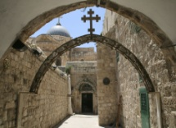
“Oraşul reprezintă o îmbinare între un loc sfânt şi un oraş modern. Peste tot în oraş se pot zări preoţi, mollahi, rabini, biserici aparţinând diferitelor culte sau pieţe aglomerate.” (3)
“Via Dolorosa, e drumul pe care Iisus a mers de la judecată spre răstignire. Aici se află cele 14 opriri ale Crucii care duc spre Biserica Sfântului Mormânt din Cartierul Creștin, cunoscut ca și locul unde a fost îngropat și unde a înviat Mântuitorul Iisus Hristos.” (4)
- http://www.flu.ro/articole/Cultura_urbana/Israel_pamantul_fagaduintei.html
- http://ro.wikipedia.org/wiki/Fi%C8%99ier:Temple_mount.JPG
- http://www.realturism.ro/content/uploads/1360941536_beautiful-israel.jpg
- http://www.nufartours.co.il/incoming/?attachment_id=184
Ramona Carmen DANCIU (clasa a XI-a B)

Testamentul unui excentric, de Jules Verne
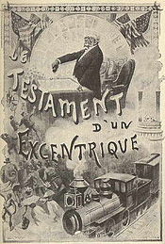
În franceză Le Testament d'un excentrique, este un roman scris de Jules Verne în 1897 și apărut în foileton în Magasin d'Éducation et de Récréation a lui Hetzel între 1 ianuarie și 15 decembrie 1899, apoi în volum în anul 1900, la aceeași editură.
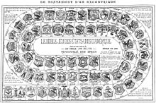
Romanul redă istoria unui gigantic joc pe teritoriul USA, în care fiecare căsuță corespunde unui stat american. William J. Hypperbone, un excentric bogat, decide să își lase averea unuia dintre locuitorii orașului Chicago. Astfel, după moartea sa, are loc o loterie în cadrul căreia sunt aleși șase „concurenți”, care trebuie să participe la „Jocul gâștei”, desfășurat la scara USA. Cei șase concurenți aleși prin tragere la sorți sunt artistul Max Réal (cu însoțituroul său, Tommy), boxerul profesionist Tom Crabbe (cu antrenorul său, John Milner), cămătarul Hermann Titbury (cu soția sa, Kate), jurnalistul Harris T. Kymbale (singur), vânzătoarea Lissy Wag (cu prietena ei, Jovita Foley) și marinarul Hodge Urrican (cu însoțitorul său, Turk). Dar lucrurile se complică atunci când un concurent misterios, al şaptelea, pe care ceilalţi îl cunosc doar cu numele „XKZ”, îşi face apariţia în joc.
Traseul fiecărui concurent este desemnat de aruncarea zarurilor, iar Jules Verne se folosește de acest prilej pentru a descrie statele componente ale SUA, cu specificul lor geografic, istoric și legal. Aventurile prin care trece fiecare concurent pe traseul său sunt diverse, ei profitând de „căsuțele” jocului care îi ajută să înainteze, îi trimit înapoi, îi țin pe loc, îi pun să plătească amenzi sau îi scot din joc. De exemplu, Hermann Titbury este acuzat de crimă în Maine, apoi este nevoit să plătească o amendă, este condamnat la închisoare și, în cele din urmă, este răpit în Salt Lake City, Utah, fiind eliberat doar după plata unei recompense. Lissy Wag se îmbolnăvește de bronșită, apoi scapă de o răpire menită să o oprească din cursa pentru câștigarea premiului și, în final, ajunge să se căsătorească cu Max Real.
Jocul este câștigat de misteriosul XKZ, care se dovedește a fi însuși Hypperbone, un pasionat al „Jocului gâștei”, care a fost dispus să își riște averea pentru a realiza acest proiect grandios de translatare a tablei de joc la nivelul întregii țări. În final, el se căsătorește cu Jovita Foley, prietena lui Lissy.
Temele abordate de roman sunt:
- Participarea la un joc transpus la un nivel gigantic;
- Prezentarea unor personaje diverse, cu problemele lor specifice;
- Goana după avere, pentru care oamenii sunt dispuși să călătorească oricât și să sacrifice orice;
- Lovitura de teatru din final, care răstoarnă tot ceea ce se știa despre acțiune.
Ionela BUDA (pe atunci în clasa a X-a C)

Registrul Jurnal
„Registrul-jurnal este un document contabil obligatoriu în care se înregistrează, în mod cronologic, toate operațiunile economico-financiare.
Operațiunile de aceeași natură, realizate în același loc de activitate pot fi recapitulate într-un document centralizator, denumit jurnal auxiliar, care stă la baza înregistrării în Registrul-jurnal.
Orice înregistrare în Registrul-jurnal trebuie să cuprindă elemente cu privire la:
- felul documentului justificativ
- numărul documentului justificativ
- data documentului justificativ
- explicații privind operațiunile respective și conturile sintetice debitoare și creditoare în care s-au înregistrat sumele corespunzătoare operațiunilor efectuate.” (1)

„Societatea _________
Adresa _____________

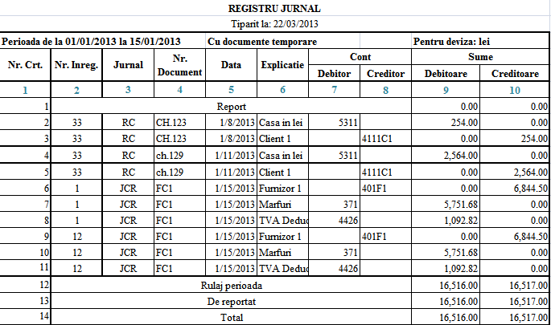
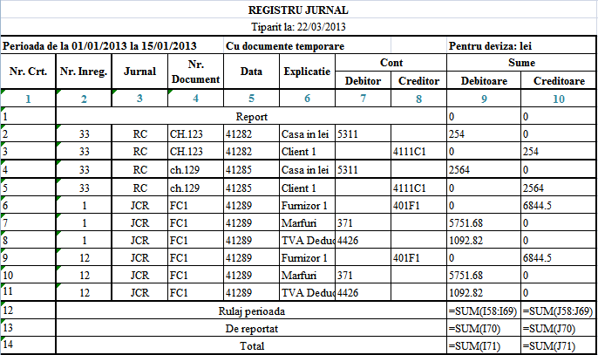
” (1)
Bibliografie
- http://ro.wikipedia.org/wiki/Registrul-jurnal
Dora Ioana STAN (clasa a XI-a C)

Efectul de seră
„Este procesul de încălzire a unei planete din cauza radiației reflectate de aceasta, care în prezența unor gaze cu efect de seră în atmosferă, o parte semnificativă a radiației va fi reflectată înapoi spre suprafață.
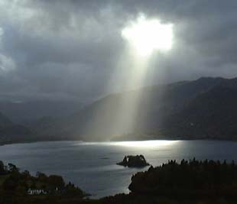
Termenul „efect de seră” este folosit pentru a evidenția contribuția unor gaze la încălzirea atmosferei terestre prin modificarea permeabilității atmosferei la radiațiile solare reflectate de suprafața terestră.

Principalul element responsabil de producerea efectului de seră sunt vaporii de apă (70%). Următoarea pondere o are dioxidul de carbon (9%), urmat de metan (9%) și ozon (7%).
În ultima jumătate de secol au fost emise în atmosferă cantități foarte mari de dioxid de carbon și metan, care au redus permeabilitatea atmosferei pentru radiațiile calorice reflectate de Pământ spre spațiul cosmic. Acest lucru a dus la începerea așa-numitului fenomen de încălzire globală.
Una dintre cele mai importante probleme ecologice globale este efectul de seră.
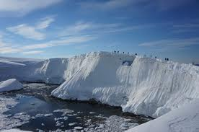
Cauza principală a acestui efect constă în faptul că, cantitățile enorme de dioxid de carbon și altor substanțe cu efect de seră se acumulează în stratul aerian formând o „plapumă”.
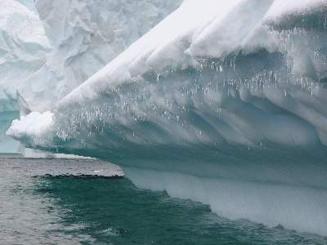
Efectul de seră are și proprietăți pozitive, în absența acestor substanțe ce provoacă efectul temperaturii medie pe globul pământesc va fi -15 °C. Actualmente cantitatea dioxidului de carbon este egal cu 0,03 %. Dacă se presupune că această cantitate va fi dublată, în această situație temperatura globului pământesc poate să se schimbe cu 1,3 °C – 3 °C. Această majorare a temperaturii poate provoca topirea ghețarilor, astfel că nivelul oceanelor poate crește până la 6 m.” (1, 2)
Bibliografie
- http://ro.wikipedia.org/wiki/Efect_de_ser%C4%83
- https://www.google.ro/search?hl=ro&site=imghp&tbm=isch&source=hp&biw=1366&bih=624&q=efectul+de+sera&oq=efec&gs_l=img.3.0.0l10.2020.2630.0.3951.4.4.0.0.0.0.148.471.1j3.4.0...0.0...1ac.1.14.img.yH2sevVq3Bg
Bianca PRECUP (clasa a XI-a C)

1404. Easy to Hack! (http://acm.timus.ru/)
De câţiva ani buni sunt foarte interesat de domeniul criptografiei, cifrării, scrierii secrete. Pentru primul număr vă propun o problemă dată la unul de concursurile de programare. Problema a fost preluată de pe site-ul menţionat în titlu, deci nu sunt eu autorul. O să revin şi cu alte date concrete, după această problemă, dar vouă... cititorilor vă propun pentru început lecturarea unei cărţi extrem de interesate în domeniu: Codul Bibliei, de Drosnin Michael, pentru a vă stârni un pic interesul. Să trecem acum la problema ce v-o propun...
„Time limit: 1.0 second
Memory limit: 64 MB
When Vito Maretti writes an important letter he encrypts it. His method is not very reliable but it’s enough to make any detective understand nothing in that letter. Sheriff doesn’t like such state of affairs. He wants to hack the cipher of Vito Maretti and he promises to forget about all of your faults if you do that for him. Detectives will tell you what this cipher looks like.
Each word is enciphered separately. Assume an example that consists only of the small Latin letters.
At first step every letter is replaced with the corresponding number: a with 0, b with 1, c with 2, ..., z with 25.Then 5 is added to the first number, the first number is added to the second one, the second number – to the third one and so on. After that if some number exceeds 25 it is replaced with the residue of division of this number by 26. And then those numbers are replaced back with the letters.
Let’s encipher the word secret.
Step 0. s e c r e t
Step 1. 18 4 2 17 4 19
Step 2. 23 27 29 46 50 69
Step 3. 23 1 3 20 24 17
Step 4. x b d u y r
We’ve got the word xbduyr.

Input
You are given an encrypted word of small Latin letters not longer than 100 characters.

Output
the original word.

Sample
input | output
xbduyr | secret
Problem Author: Vladimir Yakovlev
Problem Source: The 12th High School Pupils Collegiate Programming Contest of the Sverdlovsk Region (October 15, 2005)”
Rezolvarea mea...
type sir=array[1..100] of int64;
var x:sir;
n,i:longint;
s:string;
begin
{step 4}
read(s);
{step 3}
n:=length(s);
for i:=1 to n do x[i]:=ord(s[i])-97;
{step 2}
for i:=2 to n do
while x[i]<=x[i-1] do x[i]:=x[i]+26;
{step 1}
for i:=n downto 2 do
x[i]:=x[i]-x[i-1];
x[1]:=(x[1]+21) mod 26;
{step 0}
for i:=1 to n do s[i]:=chr(x[i] mod 26+97);
write(s);
end.
Încercaţi şi voi...
Mircea Dumitru COROIU

Nicolae Titulescu - omul, profesionistul
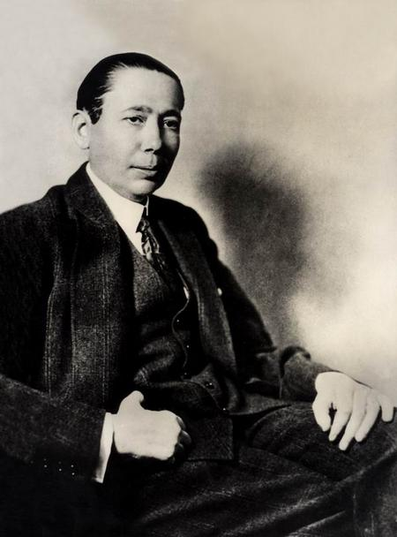
S-a născut la data de 4 martie 1882 la Craiova, fiind fiul unui avocat, Ion Titulescu. Încă de mic s-a făcut remarcabil prin calitățile sale excepționale pentru învățătură, fiind mândria liceului său. În anul 1900 își încheie studiile medii la Colegiul „Carol I” din Craiova cu rezultate nemaipomenite, obținând o bursă de studii pe timp de 5 ani în Paris, optând pentru Facultatea de Drept. După terminarea facultății a obținut doctoratul cu teza: ,,Teoria drepturilor condiționale”. (1) Activitatea sa, a dus în egală măsură beneficii imense asupra României, dar și asupra Europei, ca promoter al păcii, fiind Ministru al finanțelor între 1917 și 1921, Ministru de externe al României între anii 1927-1928 și 1932-1936, președinte al Ligii Națiunilor între anii 1930 și 1931.
La 29 august 1936, Nicolae Titulescu a fost înlăturat de la conducerea Ministrului de Externe al României în urma presiunilor cercurilor guvernamentale din Germania și Italia la București. Regele Carol al II-lea aliindu-se presiunilor cercurilor naziste, îl îndepărtează din toate funcțiile oficiale și îl obligă să exileze.
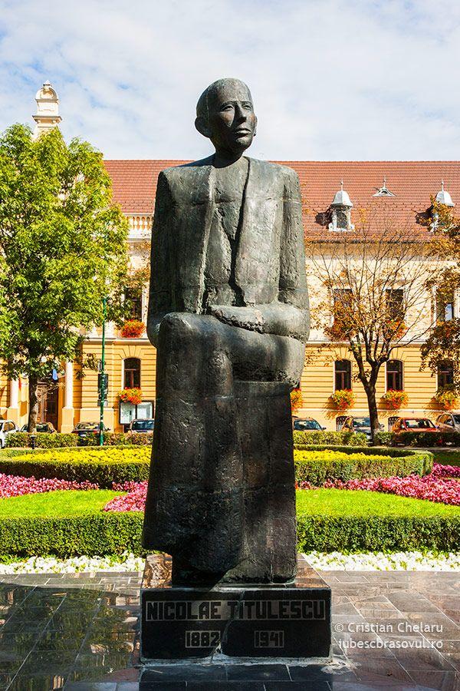
La 7 septembrie 1940 a fost reales în funcția de președinte al celei de-a XII-a Sesiuni ordinare a Adunării Societății Națiunilor, fiind un caz unic în istoria Ligii Națiunilor, când un președinte a fost reales pentru o nouă sesiune. Datorită contribuției sale la cauza păcii în Europa, dar și talentului său diplomatic de excepție, Nicolae Titulescu a fost supranumit Ministru al Europei, rămânând un simbol veșnic al României în Europa. Despre Nicolae Titulescu, Edouard Herriot prim ministru al Franței în acele timpuri, a exclamat: „Acest ministru al unei tări mici face o politică în stil mare. Ce om uimitor!” (2).
În 17 martie 1941, ani în care România fusese sfâșiată de mari teritorii, Nicolae Titulescu moare pe teritoriu străin, la Cannes, în Franța.
Abia în 14 martie 1942, dorința lui de a fi înmormântat în România a fost îndeplinită. Osemintele i-au fost aduse din Franța și au fost înhumate în curtea Bisericii „Sfântul Nicolae” din Scheea Barașovului, județul Brașov. (3)
Bibliografie
(1) http://www.ipedia.ro/nicolae-titulescu-923/
(2) http://istpedia.blogspot.ro/2012/11/contributii-romanesti-la-mentinerea.html
(3) http://ro.wikipedia.org/wiki/Nicolae_Titulescu
Raluca HORINCAR - ROMAN (clasa a XI-a C)

Colegiul Economic „Nicolae Titulescu” Baia Mare
Este una din „şcolile europene” din Baia Mare, unde învaţă undeva la 1.000 de elevi din Baia Mare şi din judeţul Maramureş. Este situată în Baia Mare pe o stradă predestinată Progresului, nr. 45. Directorii şcolii contribuie la bunul mers al lucrurilor: Crina Georgeta BUDA şi Nicoleta HAN (adjunct).
Unitatea şcolară a purtat mai multe nume de-a lungul timpului:
- înfiinţată în 1959 ca prima şcoală de profil economic, va purta denumirea de Şcoala Tehnică Financiară Baia Mare
- în anul şcolar 1962-1963 îşi schimbă sediul la adresa actuală: Baia Mare, str. Progresului, nr. 45
- din 1966 se va înfiinţa Liceul Economic Baia Mare, anexă a Şcolii Comerciale Baia Mare
- anul şcolar 1987-1988 aduce o mixtare a celor două şcoli în Grupul Şcolar Economic, Administrativ şi de Servicii Baia Mare
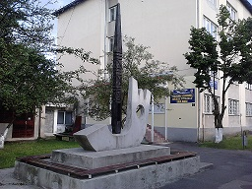
- în 2000 îşi schimbă numele în Grupul Şcolar Economic "Nicolae Titulescu" Baia Mare
- din 2004 va figura cu numele pe care-l are şi în prezent: Colegiul Economic "Nicolae Titulescu" Baia Mare.
Avem trei corpuri de clădire, un teren şi o sală de sport. Şcoala are cantină proprie.
Aici se derulează multe proiecte/ programe pentru şi cu elevii. Părinţii se implică şi ei în viaţa şcolii prin Asociaţia de Părinţi „PRO-CENT”. Primăria Baia Mare ne sprijină în aceste timpuri cu ridicarea unui nou etaj în corpul de clădire A, care este în lucru.
Se cuvine a le menţiona aici şi revistele şcolii, cărora ne alăturăm: „Amprente” şi „InfoConsumator”.
O să revenim şi cu alte detalii...
Mircea Dumitru COROIU

Date contact coordonator:
Coroiu Mircea Dumitru
004.0745.042.574
mdcoroiu@yahoo.com
http://www.mdcoroiu.ro

CENTInfoBM
ISSN 2344 - 2395
ISSN-L 2344 - 2395

